Министерство образования Республики Беларусь

УО «Брестский государственный технический университет»

Кафедра ИИТ

**Лабораторной работе №3**

**Тема: «Линейная искусственная нейронная сеть.   
Адаптивный шаг обучения**»

**Выполнил:**

Студент 4 курса

Факультета ЭИС

Группы АС-55

Черноокий И.В.

**Проверил:**

Савицкий Ю.В.

Брест 2022

**Лабораторной работе №3**

**«Линейная искусственная нейронная сеть.   
Адаптивный шаг обучения**»

**Цель работы:** Изучить обучение и функционирование линейной ИНС с применением адаптивного шага.

**Задание:** Модифицировать программу из лабораторной работы №2, используя правило адаптивного шага обучения. Произвести исследование получившейся модели ИНС на задачах прогнозирования, согласно варианту лабораторной работы №2. Для тестирования использовать функцию . Варианты заданий приведены в таблице 1.

|  |  |  |  |  |
| --- | --- | --- | --- | --- |
| № варианта | a | b | d | Кол-во входов ИНС |
| 3 | 3 | 7 | 0.3 | 5 |

**Текст программы:**

#include <iostream>

#include <math.h>

#include <time.h>

using namespace std;

int main()

{

clock_t start = clock();

int n_in=5, // количество входов

n_ob=30, // размер выборки для обучения

n_pr=15, // размер прогнозируемой выборки

it=0; // счетчик итераций

float w[5], // весовые коэффициенты

T, // пороговое значение

E=0,sum=0, E_min, // ошибка обучения и мин.ошибка

t[60], // массив эталонных значений

y[60], // массив выходных значений сети

a,Y; // скорость обучения

for(int i=0;i<n_in;i++)

w[i]=(1+rand()%9)/(float)10; // инициализация весовых коэффициентов

T=(1+rand()%9)/(float)10; // инициализация порогового значения

float tmp=0.0;

for(int j=0;j<60;j++) // заполнение массива выборки, на которой проходит обучение, т.е. эталонными значениями

t[j]=2*sin(0.7*(j+1))+0.3;

cout << "Enter a: ";

cin >> a;

cout << "Enter Emin: ";

cin >> E_min;

cout << "--------------------------------------"<<endl;

//обучение

do

{

E=0;

sum=0;

// cout << "--------------------------------------"<<endl;

it++;

// cout << "it = " << it << endl;

for(int i=0;i<(n_ob-n_in);i++)

{

Y=0;

for(int j=0;j<n_in;j++)

{

Y+=w[j]*t[i+j];

sum+=pow(t[i+j],2);

}

Y-=T; // рассчитываем выходную активность

for(int j=0;j<n_in;j++)

w[j]-=a*(Y-t[i+n_in])*t[i+j]; // изменяем весовые коэффициенты

T+=a*(Y-t[i+n_in]); // меняем пороговое значение

a=(1/(1+sum));

}

for(int i=0;i<(n_ob-n_in);i++)

{

Y=0;

for(int j=0;j<n_in;j++)

Y+=w[j]*t[i+j];

Y-=T; // расчитываем выходную активность

E+=0.5*pow((Y-t[i+n_in]),2); // находим суммарную среднеквадратичную ошибку

}

} while (E>=E_min);

cout << "it = " << it << endl;

clock_t finish = clock();

cout<<"Time: "<< (finish - start) <<" ms\n";

system("pause");

return 0;

}

**Результаты работы**

|  |  |  |
| --- | --- | --- |
| alpha | Количество итераций | |
| Без адаптивного шага | С адаптивным шагом |
| 0.02 | 34 | 16 |
| 0.05 | 34 | 16 |
| 0.1 | 35 | 17 |
| 0,12 | 35 | 17 |
| 0.14 | 35 | 17 |

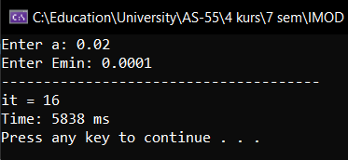 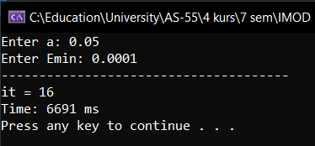

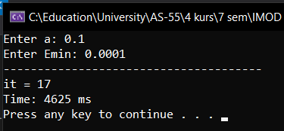 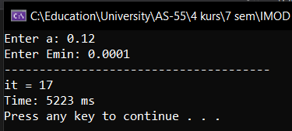

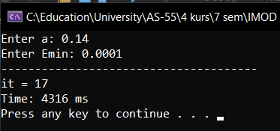

**Вывод:** изучили обучение и функционирование линейной ИНС с применением адаптивного шага.